Trường ĐH Công Nghệ Sàigòn

**KHOA CÔNG NGHỆ THÔNG TIN**

ĐỒ ÁN PHÂN TÍCH THIẾT KẾ HƯỚNG HỆ THỐNG

THÔNG TIN

*Tên đề tài:*

Xây Dựng Website Bán Điện Thoại Di Động

TP.HCM – Năm 2021

Trường ĐH Công Nghệ Sàigòn

**KHOA CÔNG NGHỆ THÔNG TIN**

ĐỒ ÁN PHÂN TÍCH THIẾT KẾ

HƯỚNG HỆ THỐNG THÔNG TIN

*Tên đề tài:*

Xây Dựng Website Bán Điện Thoại Di Động

Người hướng dẫn: Cô Nguyễn Kiều Oanh

Sinh viên thực hiện:

1. Nguyễn Ngô Danh DH51802700

2. Nguyễn Thanh Sướng DH51805491

TP.HCM – Năm 2021

Mục lục

Chương 1. Giới thiệu 6

1.1 Mục đích 6

1.2 Phạm vi 6

Chương 2. Mô tả nghiệp vụ 7

2.1 Tổng quan 7

2.2 Quy trình abc 8

2.3 Quy trình xyz 8

Chương 3. Hiện trạng 9

3.1 Hệ thống hiện hành H1 9

3.2 Hệ thống hiện hành H2 10

Chương 4. Giải pháp đề xuất 11

4.1 Kiến trúc tổng thể 11

4.2 Giải pháp công nghệ 13

4.3 Sơ đồ chức năng 13

4.4 Sơ đồ use-case tổng quát 13

Chương 5. Thành phần dữ liệu 14

5.1 Phân tích ở mức quan niệm 14

5.2 Thiết kế cơ sở dữ liệu 15

Chương 6. Thiết kế cho chức năng 1 17

6.1 Sơ đồ chức năng 1 17

6.2 Sơ đồ use-case chức năng 1 17

6.3 Sơ đồ dữ liệu của chức năng 1 19

6.4 Sơ đồ tuần tự của chức năng 1 19

6.5 Sơ đồ trạng thái của chức năng 1 19

Chương 7. Thiết kế cho chức năng 2 20

7.1 Sơ đồ chức năng 2 20

7.2 Sơ đồ use-case của chức năng 2 20

7.3 Sơ đồ dữ liệu của chức năng 2 20

7.4 Sơ đồ tuần tự của chức năng 2 20

7.5 Sơ đồ trạng thái của chức năng 2 20

Chương 8. Thành phần giao diện 21

8.1 Các màn hình nhập liệu 21

8.2 Tạo báo cáo 22

8.3 Tạo Menu 22

8.4 Tiện ích (User guide) 22

Chương 9. Phụ lục 23

9.1 Cài đặt Web server 23

9.2 Cài đặt cơ sở dữ liệu 24

**TÀI LIỆU THAM KHẢO**

Danh sách các hình vẽ và bảng

Hình 4‑1. 13

Hình 5‑1. Use case của quy trình đặt hàng. 16

Hình 5‑2. Use case của Nhân viên quản lý. 17

Hình 7‑1. Sơ đồ quan niệm dữ liệu. 21

Bảng 5‑1. Mô tả use case. 18

# Giới thiệu

## Mục đích

Điện thoại ngày càng rất cần thiết cho việc phục vụ nhu cầu và đời sống của con người như liên lạc với nhau, trao đổi thông tin, cập nhật tin tức, giải trí, ... , mà còn là một món hàng phục kiện thời trang. Vì lý do đó nên website bán điện thoại di động ra đời nhằm mục đích thương mại hóa bán điện thoại thông qua nền tảng trực tuyến đáp ứng nhu cầu tiêu dùng của khách hàng mọi lúc mọi nơi.

## Phạm vi

Một cửa hàng nhỏ chuyên bán điện thoại di động gồm một nhân viên bán hàng và tư vấn sản phẩm cùng mới một nhân viên kĩ thuật hỗ trợ khách hàng trong khi gặp khó khăn về sản phẩm.

# Mô tả nghiệp vụ

## Tổng quan

Cửa hàng bán điện thoại Kimochi là nơi cung cấp các sản phẩm điện thoại thông minh với nhiều thương hiệu khác nhau như: Apple, Samsung, Oppo, …

Để quản lý hiệu quả và đáp ứng nhu cầu mua hàng trực tiếp ngày càng cao do tình hình dịch bệnh của khách hàng. Cửa hàng đã xây dựng website để khách hàng có thể xem thông tin chi tiết sản phẩm, đánh giá của người tiêu dùng, tiến hành đặt mua trực tuyến và được nhân viên hỗ trợ tư vấn trực tuyến. Ngoài ra còn giúp bên phía cửa hàng quản lí một cách hiệu quả, nhân viên có thể tương tác với khách hàng tốt hơn. Các đối tượng trong sử dụng website: Admin, Employee, User.

Sơ đồ 2-1: Các đối tượng Website

## Admin

* + - * 1. Quy trình quản lý sản phẩm

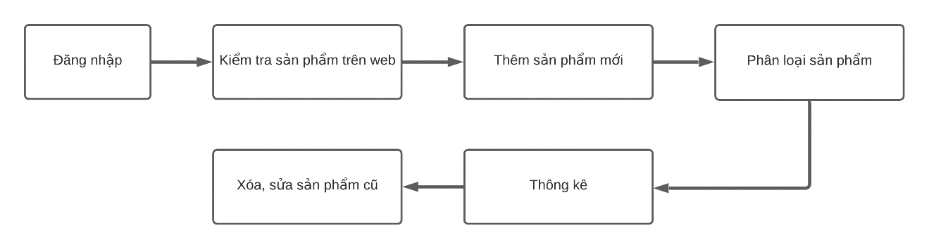

* 1. Quy trình quản lý nhân viên

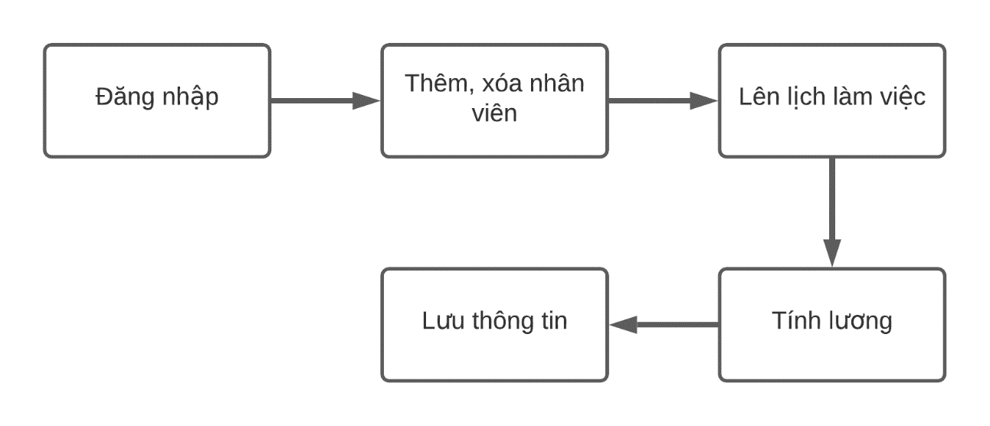

### Quy trình quản lý đơn hàng

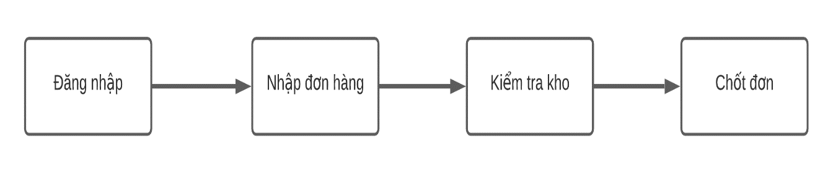

## User

### Quy trình đặt hàng

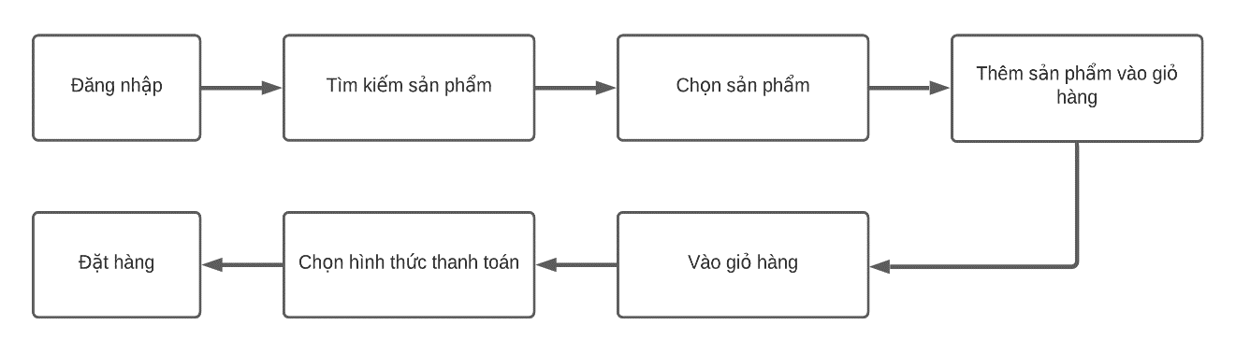

### Quy trình tìm kiếm sản phẩm

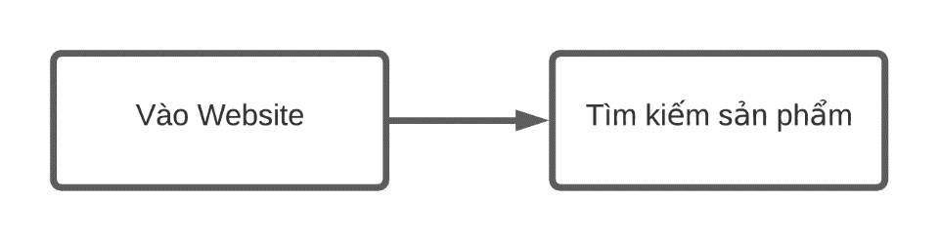

### Quy trình xem thông tin sản phẩm

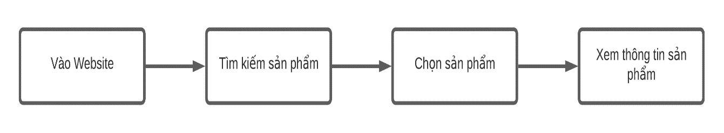

### Quy trình chọn phương thức thanh toán

# Hiện trạng

## Website Thế giới di động

### Website Thế giới di động có chức năng tìm kiếm sản phẩm.

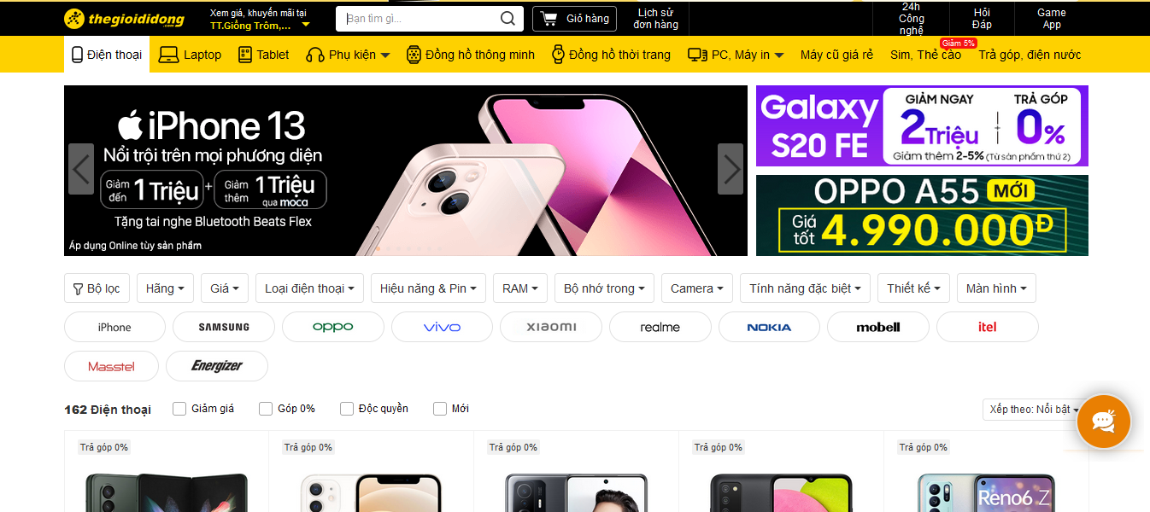

Người dùng có thể tìm kiếm sản phẩm bằng tên sản phẩm, hãng, dung lượng, kiểu dáng thiết kế, hiệu năng điện thoại, các tính năng hữu ích của điện thoại.Người dùng còn có thể tìm các sản phẩm giảm giá, sản phẩm mới.Khi người dùng chọn cách tìm kiếm sẽ chạy ra những sản phẩm có liên quan đến chức năng đó.

### Nhận xét, đánh giá

Ưu điểm:

-Đáp ứng hầu như các nhu cầu tìm kiếm sản phẩm của người dùng.

-Dễ dàng tìm kiếm chỉ trong một cái nhấp chuột.

-Phân loại sản phẩm giúp khác hàng dễ dàng chọn lựa.

Khuyết điểm:

-Quá nhiều chức năng làm cho người dùng lần đầu hơi khó sử dụng.

-Một số tìm kiếm bị trùn chức năng.

-Thanh chức năng tìm kiếm quá lớn khi người dùng đăng nhập vào chiếm trọn màn hình, người dùng phải kéo xuống đễ xem được sản phẩm.

3.1.3 Website Thế giới di động có chức năng xem sản phẩm

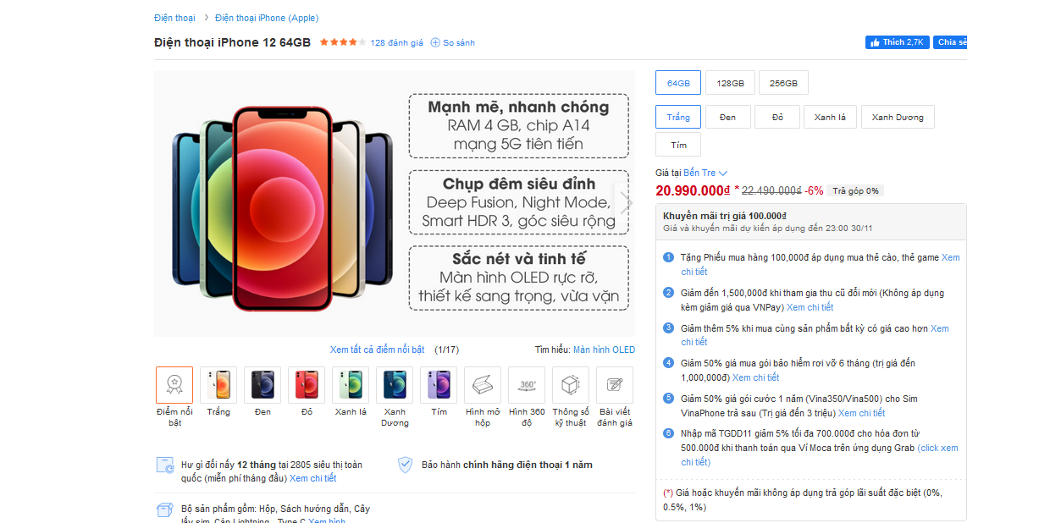

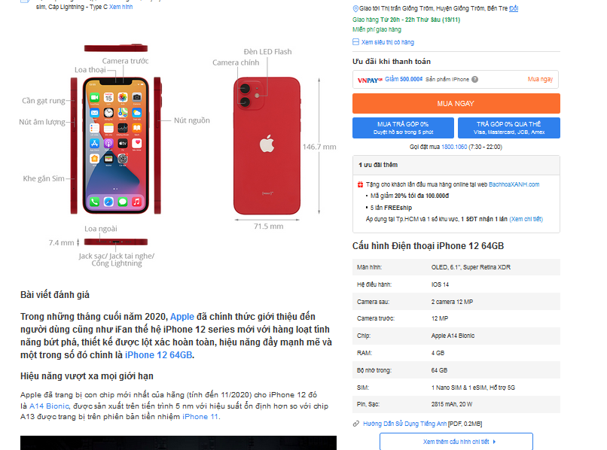

Khi người dùng nhấp vào sản phẩm cần xem sẽ chạy vào trang của sản phẩm đó.Hiện thị đầy đủ thông tin:ngoại hình, các màu sắc, dung lượng, hệ điều hành, bài viết đánh giá, phụ kiện đi kèm,...

## Website CellPhones

3.2.1 Chức năng chọn phương thức thanh toán

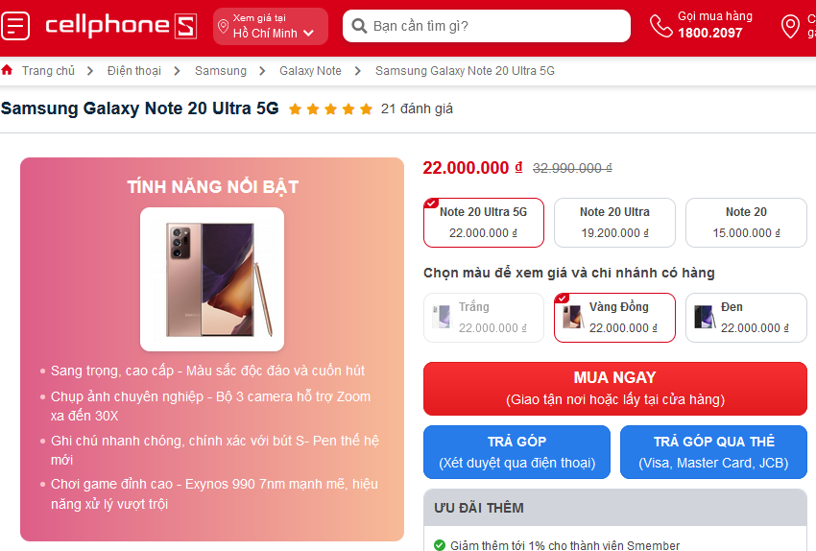

Khách hàng có thể chọn cá phương thức thành toán:

+Mua ngay giao tận nơi hoặc nhận tại cửa hàng

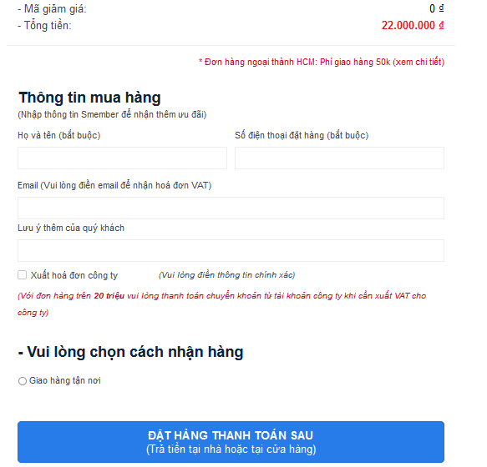

Trang web sẽ hiện lên cho người dùng giao diện điền thông tin cá nhân để đăng kí mua, nhập mã giảm giá (nếu có), xem giá sản phẩm(có mã giảm giá thì xem được giá giảm).Nếu người dùng muốn giao tận nơi thì sẽ có nút để người dùng chọn.

+Trả góp qua công ty tài chính

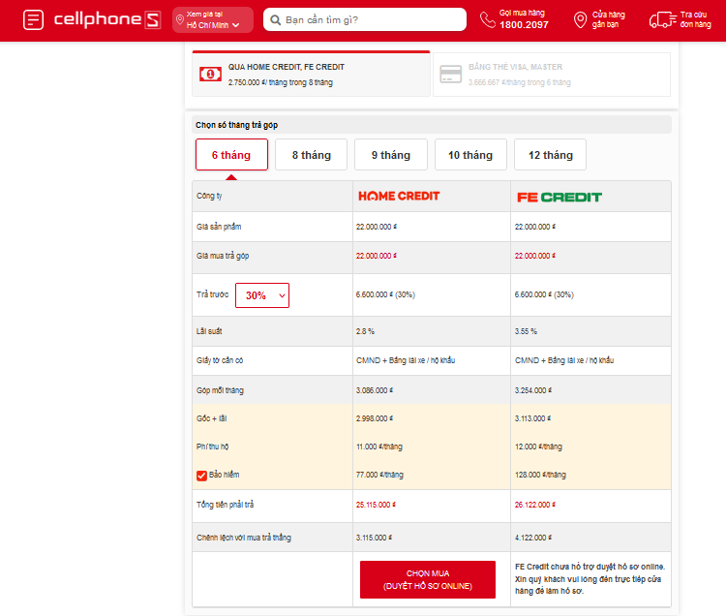

Web sẽ hiện cho người dùng thấy giá tiền cần góp, phải góp trong báo lâu, mức chênh lêch theo từng móc thời gian góp là bao nhiêu, các giấy tờ cần thiết.Tại đây người dùng có thể chọn công ty tài chính để trả góp, chọn móc thời gian trong bao lâu và chọn trả trước bao nhiêu phần trăm.

+Trả góp qua thẻ

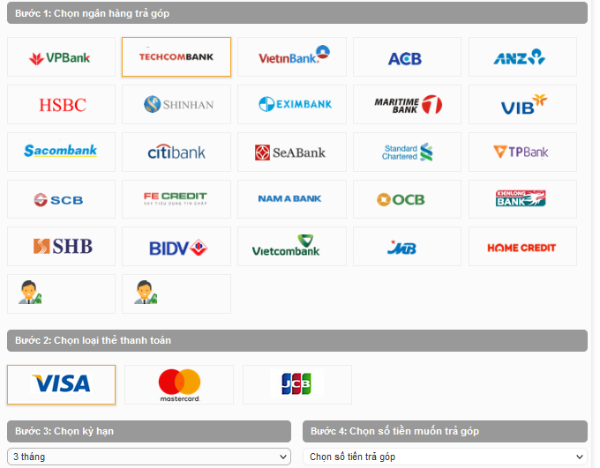

Web sẽ cho người dùng chọn thẻ trả góp của ngân hàng nào, loại thẻ thanh toán, kỳ hạn góp là bao lâu, số tiền muốn trả trước.

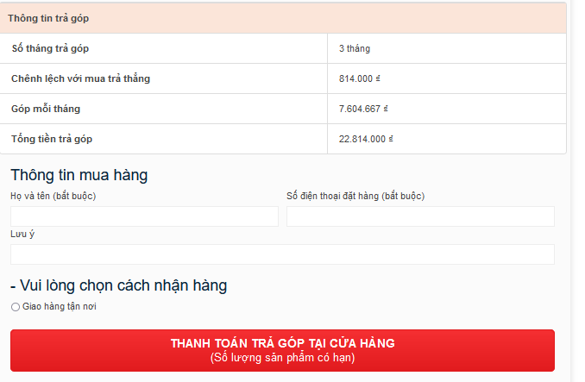

Khi người dùng chọn xong thì web sẽ xuất cho người dùng xem các thông tin: kỳ hạn, số tiền trả từng tháng theo kỳ hạn, mức chênh lệch, tổng tiền. Và người dùng sẽ nhập các thông tin cần thiết để tiến hành trả góp. Người dùng có thể nhận sản phẩm tại nhà.

# Giải pháp đề xuất

## Kiến trúc tổng thể

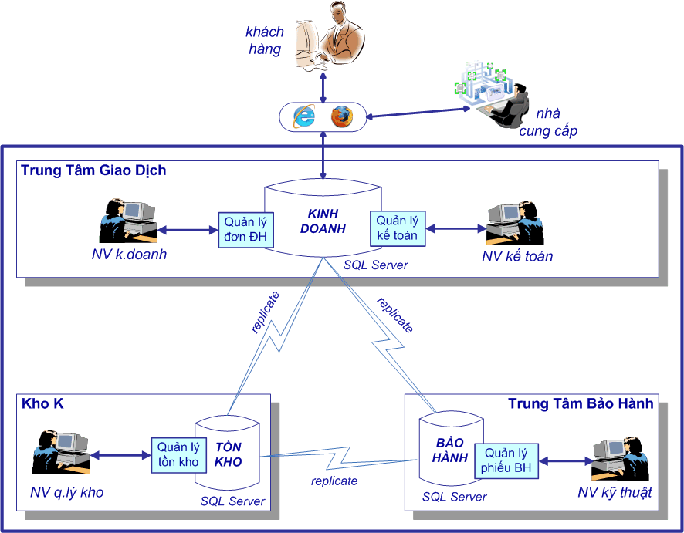

Hình 4‑1.

* các đối tượng tham gia khai thác: User, Admin
* các module cần có: Module Quản lý đơn hàng, Thống kê báo cáo, Quản lý tài khoản, Quản lý danh mục, Quản lý sản phẩm, Quản lý nhà cung cấp
* các CSDL: MySQL (Database)

### Mô tả module quản lý danh mục

* Admin sẽ quản lý danh mục
* Công việc: là Khi thông tin về danh mục sản phẩm nào đó thay đổi thì Admin sẽ có nhiệm vụ thực hiện chức năng cập nhật lại thông tin đó vào hệ thống.

### Mô tả module quản lý nhà cung cấp

* Admin quản lý nhà cung cấp
* Công việc: Khi thông tin về nhà sản xuất nào đó thay đổi thì Admin sẽ có nhiệm vụ thực hiện chức năng cập nhật lại thông tin của nhà cung cấp đó vào hệ thống.

### Mô tả module quản lý sản phẩm

* Admin quản lý sản phẩm
* Công việc: Khi thông tin của một sản phẩm thay đổi thì Admin là người sẽ cập nhật những thông tin đó vào hệ thống.

### Thống kê báo cáo

* Admin thống kê báo cáo
* Công viêc: thống kê những mặt hàng tồn kho, những mặt hàng bán chạy và thống kê doanh thu theo tuần, theo tháng, thống kê đơn hàng xem những đơn hàng nào chưa được giải quyết, những đơn hàng nào đã được giải quyết và giải quyết như thế nào.

### Quản lý đơn hàng

* Admin quản lý tất cả đơn hàng
* Công việc: quản lý các đơn hàng đã đặt mua sản phẩm của cửa hàng.

### Quản lý tài khoản

* Admin quản lý tài khoản
* Công việc: Admin quản lý tài khoản của những khách hàng đăng ký là thành viên của trang web.

## Giải pháp công nghệ

### Công nghệ 1

### Công nghệ 2

## Sơ đồ chức năng

Sơ đồ chức năng của Admin

Sơ đồ chức năng của User

## Sơ đồ use-case tổng quát

Use Case tổng quát

# Thành phần dữ liệu

## Phân tích ở mức quan niệm

### Sơ đồ ER

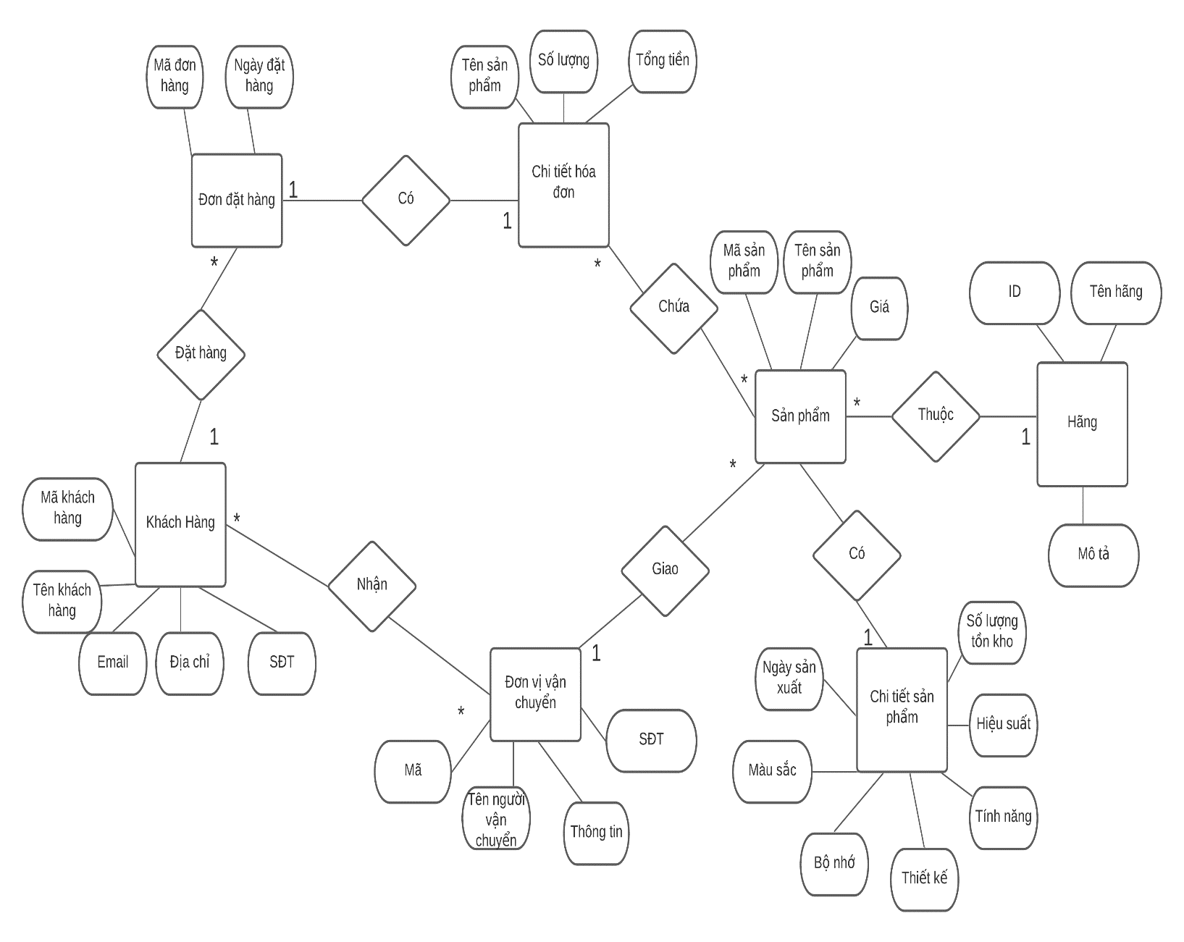

Hình 5‑1. Sơ đồ quan niệm dữ liệu.

### Mô tả các loại thực thể

* Loại thực thể KHACHHANG

| **Mô tả:** Loại thực thể KHACHHANG gồm những khách hàng có giao dịch với công ty … | | | | | |
| --- | --- | --- | --- | --- | --- |
| **Thuộc tính** | **Kiểu** | **K** | **U** | **M** | **Diễn giải** |
| Mã khách hàng | Chuỗi | x | x | x | mã khách hàng |
| Tên khách hàng | Chuỗi |  |  | x | tên khách hàng |
| Email | Chuỗi |  | x | x | Email khách hàng sữ dụng đăng kí |
| Địa chỉ | Chuỗi |  |  | x | Địa chỉ của khách hàng |
| SĐT | Số nguyên |  | x | x | Số điện thoại của khách hàng |

* Loại thực thể Đơn đặt hàng

| **Mô tả:** Loại thực thể Đơn đặt hàng gồm đơn hàng mà khách đặt hàng | | | | | |
| --- | --- | --- | --- | --- | --- |
| **Thuộc tính** | **Kiểu** | **K** | **U** | **M** | **Diễn giải** |
| Mã đơn hàng | Chuỗi | x | x | x | Mã đơn đặt hàng |
| Ngày đặt hàng | Ngày tháng |  |  | x | Ngày khách đặt hàng |

* Loại thực thể Chi tiết hóa đơn

| **Mô tả:** Loại thực thể Chi tiết hóa đơn gồm những thông tin của hóa đơn | | | | | |
| --- | --- | --- | --- | --- | --- |
| **Thuộc tính** | **Kiểu** | **K** | **U** | **M** | **Diễn giải** |
| Tên sản phẩm | Chuỗi | x | x | x | Tên sản phẩm |
| Số lượng | Số nguyên |  |  | x | Số lượng sản phẩm khách hàng muốn đặt |

* Loại thực thể Sản phẩm

| **Mô tả:** Loại thực thể Sản phẩm gồm những sản phẩm công ty có | | | | | |
| --- | --- | --- | --- | --- | --- |
| **Thuộc tính** | **Kiểu** | **K** | **U** | **M** | **Diễn giải** |
| Mã sản phẩm | Chuỗi | x | x | x | mã sản phẩm |
| Tên sản phẩm | Chuỗi |  | x | x | tên sản phẩm |

* Loại thực thể Hãng

| **Mô tả:** Loại thực thể HÃNG gồm những hãng, nhãn hàng hợp tác với công ty kinh doanh | | | | | |
| --- | --- | --- | --- | --- | --- |
| **Thuộc tính** | **Kiểu** | **K** | **U** | **M** | **Diễn giải** |
| ID | Chuỗi | x | x | x | mã hãng |
| Tên hãng | Chuỗi |  | x | x | tên hãng |
| Mô tả | Chuỗi |  |  |  | Mô tả các thông tin của hãng |

* Loại thực thể Chi tiết sản phẩm

| **Mô tả:** Loại thực thể Chi tiết sản phẩm gồm chi tiết các sản phẩm của công ty… | | | | | |
| --- | --- | --- | --- | --- | --- |
| **Thuộc tính** | **Kiểu** | **K** | **U** | **M** | **Diễn giải** |
| Ngày sản xuất | Ngày tháng |  |  | x | Ngày sản xuất sản phẩm |
| Bộ nhớ | Số nguyên |  |  | x | Dung lượng Ram và Rom của máy |
| Thiết kế | Chuỗi |  |  | x | Thiết kế của sản phẩm |
| Tính năng | Chuỗi |  |  | x | Tính năng của sản phẩm có |
| Hiệu suất | Số thập phân |  |  | x | Tốc độc xữ lý và các |
| Số lượng kho | Số nguyên |  |  | x | Số lượng của sản phẩm còn lại trong kho |

* Loại thực thể Đơn vị vận chuyển

| **Mô tả:** Loại thực thể Đơn vị vận chuyển phẩm gồm chi tiết các sản phẩm của công ty… | | | | | |
| --- | --- | --- | --- | --- | --- |
| **Thuộc tính** | **Kiểu** | **K** | **U** | **M** | **Diễn giải** |
| Mã | Chuỗi | x | x | x | Mã của người vận chuyển |
| Tên người vận chuyển | Chuỗi |  |  | x | Tên của người vận chuyển sản phẩm |
| Thông tin | Chuỗi |  |  | x | Thông tin cần có của người vận chuyển |
| SĐT | Số nguyên |  |  | x | Số điện thoại liên hệ với người vận chuyển |

### Mô tả các ràng buộc dữ liệu

1. Số điện thoại bắt buộc phải là 10 số không được vượt quá hay thấp hơn
2. Tên khách hàng, tên người vận chuyển, tên nhãn hàng không được chứa kí tự đặt biệt
3. Số lượng sản phẩm tồn kho phải bằng hoặc lớn hơn số lượng đơn hàng

## Thiết kế cơ sở dữ liệu

### Sơ đồ logic dữ liệu (mô hình quan hệ)

Khách hang (mã khách hàng, tên khách hàng, email, địa chỉ, SĐT, mã đơn hàng)

Đơn đặt hang (mã đơn hàng, ngày đặt hàng, mã khách hàng)

Chi tiết hóa đơn (Tên sản phẩm, số lượng, mã đơn đặt hàng)

Sản phẩm (mã sản phẩm, tên sản phẩm, ID, mã)

Chi tiết sản phẩm (ngày sản xuất, bộ nhớ, thiết kế, tính năng, hiệu suất, số lượng kho, mã sản phẩm)

Hãng (ID, tên hãng, mô tả, mã sản phẩm)

Đơn vị vận chuyển (mã, tên người vận chuyển, thông tin, sđt, mã sản phẩm)

### Mô tả các bảng dữ liệu

* Bảng KHACHHANG

| **Mô tả:** Bảng KHACHHANG chứa danh mục những khách hàng có giao dịch với công ty … | | | | | |
| --- | --- | --- | --- | --- | --- |
| **Thuộc tính** | **Kiểu** | **K** | **U** | **M** | **Diễn giải** |
| makh | Nvarchar (12) | x | x | x | Mã khách hàng |
| tenkh | Nvarchar (50) |  |  | x | Tên khách hàng |
| email | Nvarchar (50) |  | x | x | Email |
| diachi | Nvarchar (100) |  |  | x | Địa chỉ |
| sdt | Integer |  | x | x | Số điện thoại |

* Bảng DATDONHANG

| **Mô tả:** Bảng DATDONHANG gồm đơn hàng mà khách đặt hàng và ngày đặt hàng | | | | | |
| --- | --- | --- | --- | --- | --- |
| **Thuộc tính** | **Kiểu** | **K** | **U** | **M** | **Diễn giải** |
| maddh | Nvarchar(12) | x | X | x | Mã đơn đặt hàng |
| ngaydh | DateTime |  |  | x | Ngày khách đặt hàng |

* Bảng CHITIETHOADON

| **Mô tả:** Bảng CHITIETHOADON gồm những thông tin của hóa đơn | | | | | |
| --- | --- | --- | --- | --- | --- |
| **Thuộc tính** | **Kiểu** | **K** | **U** | **M** | **Diễn giải** |
| tensp | Nvarchar (100) | x | x | x | Tên sản phẩm |
| Soluong | Integer |  |  | x | Số lượng sản phẩm khách hàng muốn đặt |

* Bảng SANPHAM

| **Mô tả:** Bảng SANPHAM gồm những sản phẩm công ty có | | | | | |
| --- | --- | --- | --- | --- | --- |
| **Thuộc tính** | **Kiểu** | **K** | **U** | **M** | **Diễn giải** |
| masp | Nvarchar(12) | x | x | x | mã sản phẩm |
| tensp | Nvarchar(100) |  | x | x | tên sản phẩm |

* Bảng HANG

| **Mô tả:** Bảng HANG gồm những hãng, nhãn hàng hợp tác với công ty kinh doanh | | | | | |
| --- | --- | --- | --- | --- | --- |
| **Thuộc tính** | **Kiểu** | **K** | **U** | **M** | **Diễn giải** |
| id | Nvarchar(12) | x | x | x | mã hãng |
| tenhang | Nvarchar(100) |  | x | x | tên hãng |
| mota | Nvarchar(500) |  |  |  | Mô tả các thông tin của hãng |

* Bảng CHITIETSANPHAM

| **Mô tả:** Bảng CHITIETSANPHAM gồm chi tiết các sản phẩm của công ty… | | | | | |
| --- | --- | --- | --- | --- | --- |
| **Thuộc tính** | **Kiểu** | **K** | **U** | **M** | **Diễn giải** |
| ngaysanxuat | DateTime |  |  | x | Ngày sản xuất sản phẩm |
| bonho | Integer |  |  | x | Dung lượng Ram và Rom của máy |
| thietke | Nvarchar(100) |  |  | x | Thiết kế của sản phẩm |
| tinhnang | NvarChar(100) |  |  | x | Tính năng của sản phẩm có |
| hieusuat | Integer |  |  | x | Tốc độc xữ lý và các |
| slkho | Integer |  |  | x | Số lượng của sản phẩm còn lại trong kho |

* Bảng DONVIVANCHUYEN

| **Mô tả:** Bảng DONVIVANCHUYEN gồm chi tiết các sản phẩm của công ty… | | | | | |
| --- | --- | --- | --- | --- | --- |
| **Thuộc tính** | **Kiểu** | **K** | **U** | **M** | **Diễn giải** |
| Ma | Nvarchar(12) | x | x | x | Mã của người vận chuyển |
| tennguoivanchuyen | Nvarchar(50) |  |  | x | Tên của người vận chuyển sản phẩm |
| thongtin | Nvarchar(100) |  |  | x | Thông tin cần có của người vận chuyển |
| Sdt | Integer |  |  | x | Số điện thoại liên hệ với người vận chuyển |

# Thiết kế cho chức năng 1

## Sơ đồ chức năng 1

## Sơ đồ use-case chức năng 1

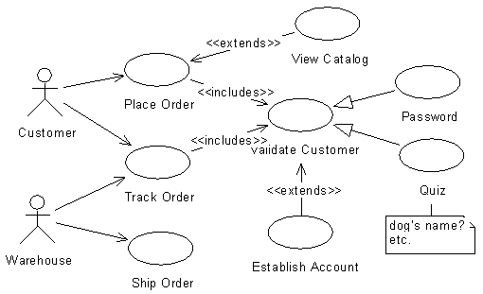

Hình 6‑1. Use case của quy trình Quản lý Thông tin Khách hàng

*(Ví dụ minh hoạ)*

Bảng 6‑1. Mô tả use case.

|  |  |
| --- | --- |
| Tên Use case | Quản lý Thông Tin Khách Hàng |
| Actor | **Nhân** viên quản lý |
| Mô tả | Nhân viên quản lý xem thông tin các khách hàng trong nhà sách và thực hiện các chức năng: Thêm, Xóa, Sửa và Tra cứu khách hàng. |
| Pre-conditions |  |
| Post-conditions | Success:  Fail: |
| Luồng sự kiện chính | Actor chọn chức năng Quản lý Thông Tin Khách Hàng.  Hệ thống hiển thị màn hình Quản lý Thông Tin Khách Hàng.  Extend Use Case ThemKháchHàng  Extend Use Case SuaKhachHang  Extend Use Case XoaKhachHang  Extend Use Case TraCuuKhachHang. |
| Luồng sự kiện phụ | Actor nhấn nút Thoát  Hệ thống hủy màn hình Quản lý Thông Tin Khách Hàng. |
| <Extend Use Case> | **ThemKhachHang**  Actor nhập thông tin khách hàng  Kiểm tra thông tin không rỗng.  Actor nhấn nút thêm.  Cập nhật CSDL.  Hiển thị thông tin cập nhật.  Actor nhấn nút thoát.  Hủy màn hình cập nhật Quản lý thông tin khách hàng.  **Rẽ nhánh 1:**  2.1. Kiểm tra thông tin bị rỗng.  3.1. Lập lại bước 1 luồng sự kiện chính.  **Rẽ nhánh 2:**  4.1. Thông tin bị trùng.  5.1. Lập lại bước 1 luồng sự kiện chính.  **Rẽ nhánh 3:**  4.2. Kiểm tra thông tin khách hàng hợp lệ.  4.3. Cập nhật CSDL. |
| <Extend Use Case> | **. . .** |
| <Extend Use Case> | **. . .** |

## Sơ đồ dữ liệu của chức năng 1

## Sơ đồ tuần tự của chức năng 1

## Sơ đồ trạng thái của chức năng 1

# Thiết kế cho chức năng 2

## Sơ đồ chức năng 2

## Sơ đồ use-case của chức năng 2

## Sơ đồ dữ liệu của chức năng 2

## Sơ đồ tuần tự của chức năng 2

## Sơ đồ trạng thái của chức năng 2

(*Tiếp tục trình bày các chưa năng còn lại ở các chương tiếp theo* )

# Thành phần giao diện

## Các màn hình nhập liệu

### Màn hình nhập liệu F1

### Màn hình nhập liệu F2

## Tạo báo cáo

### Tạo báo cáo R1

### Tạo báo cáo R2

## Tạo Menu

## Tiện ích (User guide)

# Phụ lục

## Cài đặt Web server

## Cài đặt cơ sở dữ liệu

Tài liệu tham khảo

1. Tác giả 1, tác giả 2 (năm xuất bản). Tên sách/tài liệu, Nơi xuất bản.
2. Sử dụng style “Tai lieu tham khao”